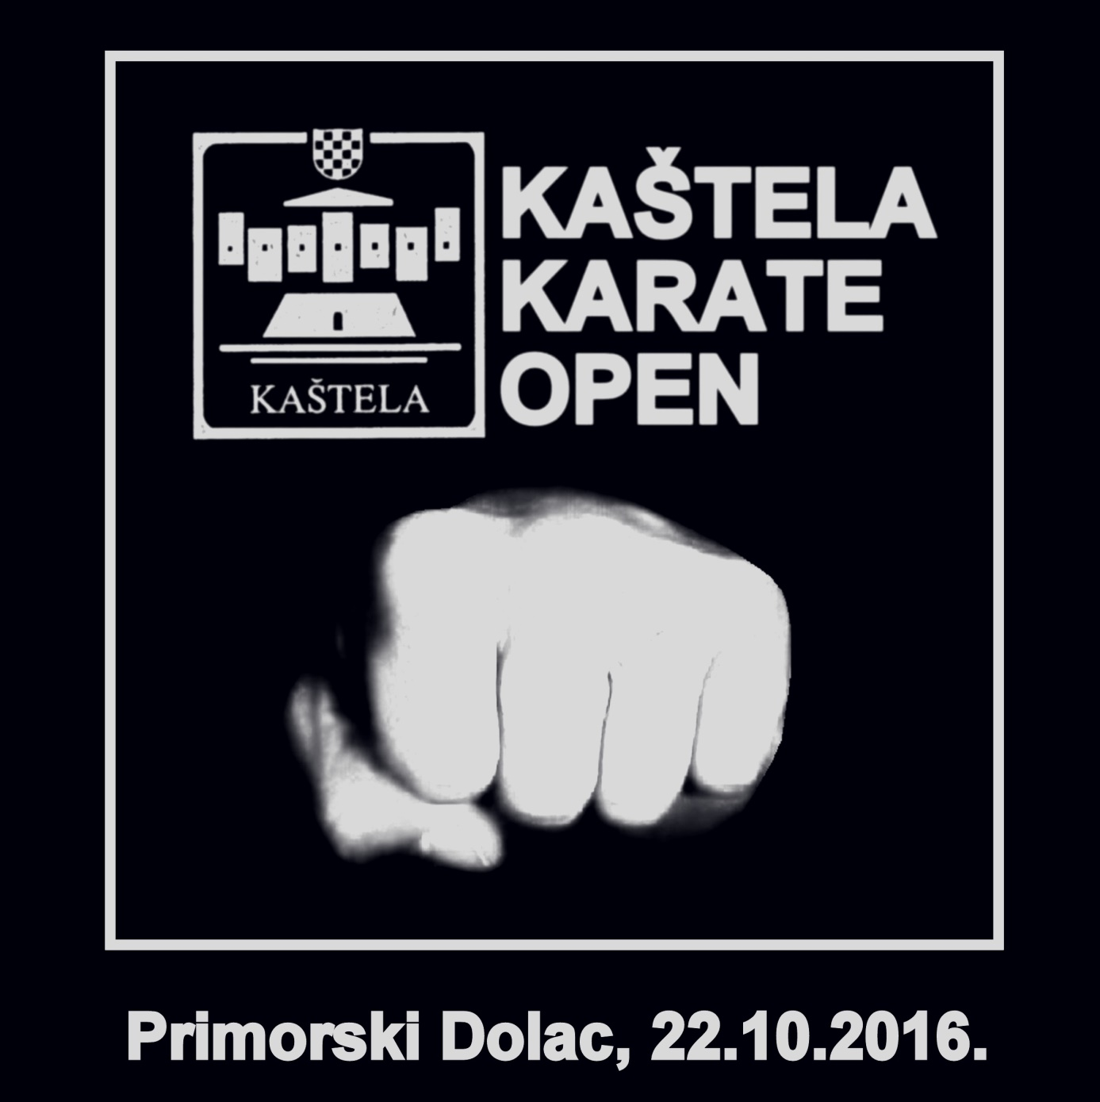
INTERNATIONAL KARATE TOURNAMENT

Organizator: Hrvatski karate savez
Karate savez Splitsko-Dalmatinske županije
Karate klub Fortiter
Prijave: http://karate.com.hr/
Kontakt: Davor Đirlić
Telefon +385 95 7319 512
E-mail: fortiter.kastela@gmail.com
https://www.facebook.com/fortiter.kastela/
https://www.facebook.com/kastela.karate.open
https://www.instagram.com/fortiter.karate/
Kategorije pojedinačno:
Uzrast | Starost | Kata | Muški | Ženske | Vrijeme
Cicibani/cicibanke | U8 | 1 kata min | NE | NE
Ml.učenici/ml.učenice | U10 | 2kate min | -26,-30, -34,-38,+38 | -28,-32,-36,+36 | 1min
Učenici/učenice | U12 | 2kate min | -30,-34,-38,-42,-46,+46 | -32,-36,-40,-44,+44 | 1min
Ml.kadeti/ml.kadetkinje | U14 | 2kate min | -36,-41,-45,-48,-52,-57,+57 | -40,-45,-50,-55,+55 | 1,5min
Kadeti/kadetkinje | U16 | WKF | -52,-57,-63,-70,+70 | -47,-54,+54 | WKF
Juniori/kuniorke | U18 | WKF | -55,-61,-68,-76,+76 | -48,-53,-59,+59 | WKF
Seniori/seniorke | +18 | WKF | -60,-67,-75,-84,+84 | -50,-55,-61,-68,+68 | WKF
Veterani/veteranke | +35 | WKF | NE | NE

Kategorije ekipno:
Uzrast | Starost | Kata
Cicibani/cicibanke | U8 | 1 kata min
Ml.učenici/ml.učenice | U10 | 2kate min
Učenici/učenice | U12 | 2kate min
Ml.kadeti/ml.kadetkinje | U14 | 2kate min

Neslužbene kategorije:
Uzrast | Starost | Kata
Cicibani/cicibanke | U8 | 1 kata min
Ml.učenici/ml.učenice | U10 | 1kata min
Učenici/učenice | U12 | 1kata min

Mlađi natjecatelji imaju pravo nastupa u starijem uzrastu.
Ukoliko ima zainteresiranih natjecatelja za Para Karate, po prijavi organizatoru ta kategorija će biti uvrštena u program.

Nagrade:
Službene kategorije medalje i pehari
Neslužbene kategorije svi sudionici dobijaju medalju

Kotizacija:
Pojedinačno po kategoriji 120kn (16€)
Ekipno kate 180kn (24€)

Satnica:
10:00 Početak natjecanja u katama
11:00 Početak natjecanja u borbama

Uvjet za nastup:
Pravo nastupa na natjecanju imaju klubovi članovi WKF.
Natjecatelji nastupaju na vlastitu odgovornost i organizator ne snosi nikakvu odgovornost u slučaju moguće ozljede ili štete.

